**“UNIVERSIDAD NACIONAL FEDERICO VILLARREAL”**

**FACULTAD DE INGENIERIA ELECTRONICA E INFORMATICA**



**MANUAL DEL ADMINISTRADOR DEL SISTEMA DE MATRICULA ONLINE**

**Lima, Julio del 2012**

**MANUAL DEL ADMINISTRADOR**

Esta es una guía para los encargados de la Oficina de Servicios académicos (OSA) de este servicio, donde se indica los procedimientos que se tiene que seguir para el uso correcto que el administrador debe realizar en el proceso de la Matrícula Online.

En este documento se describirá la información clara y concisa de cómo utilizar el OES para el web y su funcionamiento.

Es de mucha importancia consultar este manual antes y/o durante la visualización de las páginas, ya que lo guiará paso a paso en el manejo de las funciones en él.

**PROCESOS PARA INGRESAR AL SISTEMA**

1. Para ingresar al sistema OES, deberá ingresar a la página web: [www.matriculafiei.pe](http://www.matriculafiei.pe); donde le mostrará la pantalla de acceso en la cual deberá ingresar los siguientes datos:
   * Usuario
   * 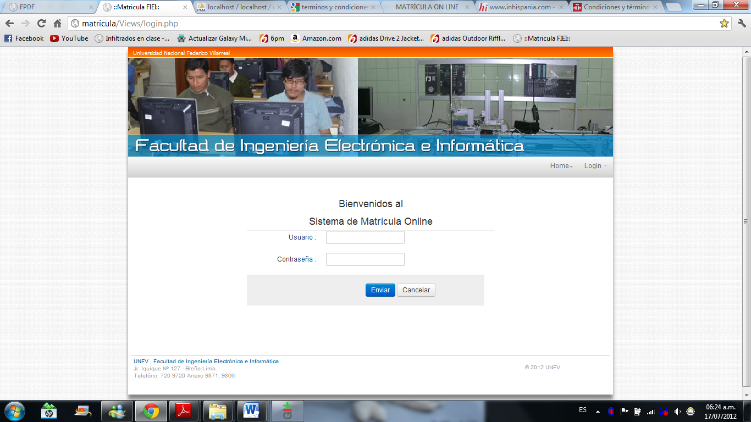Clave
2. Se mostrará la pantalla principal, donde tendrás las siguientes opciones:
   * Mis datos: en el cual se muestran los datos del administrador: nombres, apellidos, DNI y sexo.
   * Cambiar contraseña: este proceso solo se puede realizar una sola vez.
   * Matricula Online: Dentro de la cual se encuentra la lista de los alumnos matriculados.
   * Reportes: en la cual puedo visualizar en archivo .pdf los distintos reportes que deseo generar.
   * Descargas: en la cual podrás descargar el reglamento de la UNFV, la malla y el plan curricular de la escuela a la que perteneces.

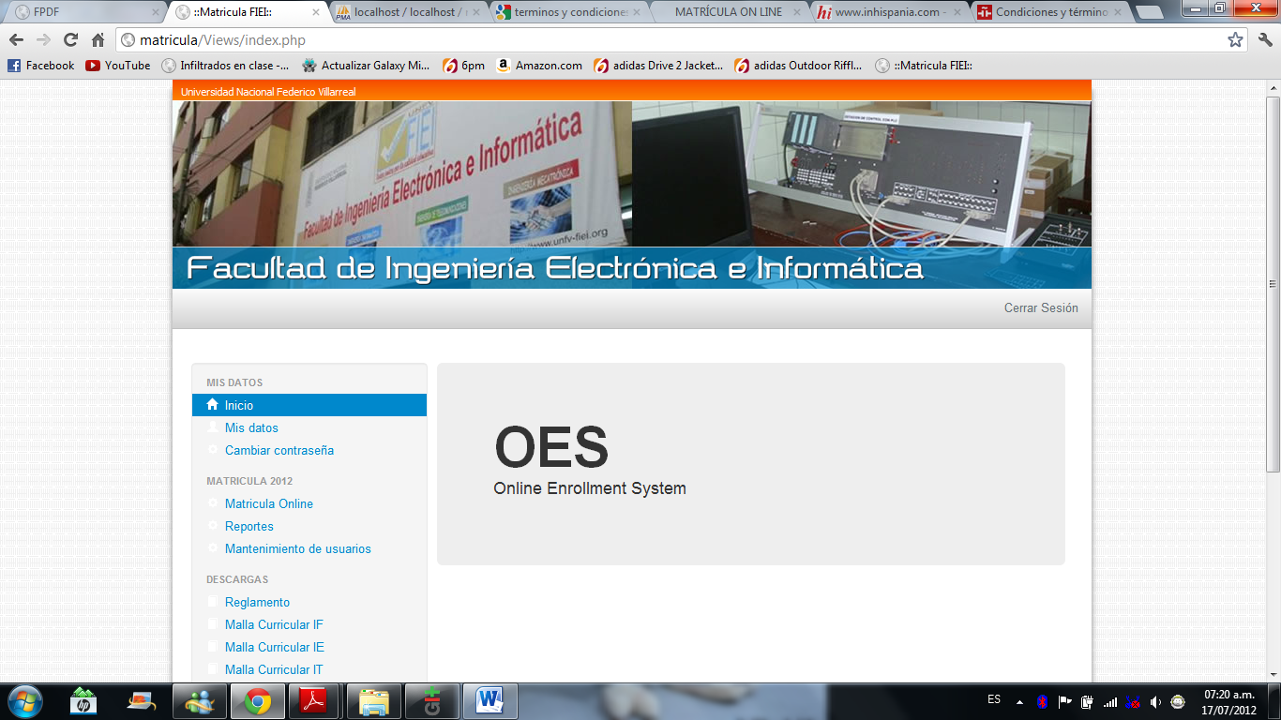

1. La opción Matrícula Online me muestra lo siguiente:
   * Una tabla Alumno por Escuela la cual contiene el código, nombre y estado de un alumno que ha ingresado a la web a matricularse.
   * Al darle clic a cada alumno me aparecerá debajo otra tabla especificando los cursos en los cuales se matriculó.
   * 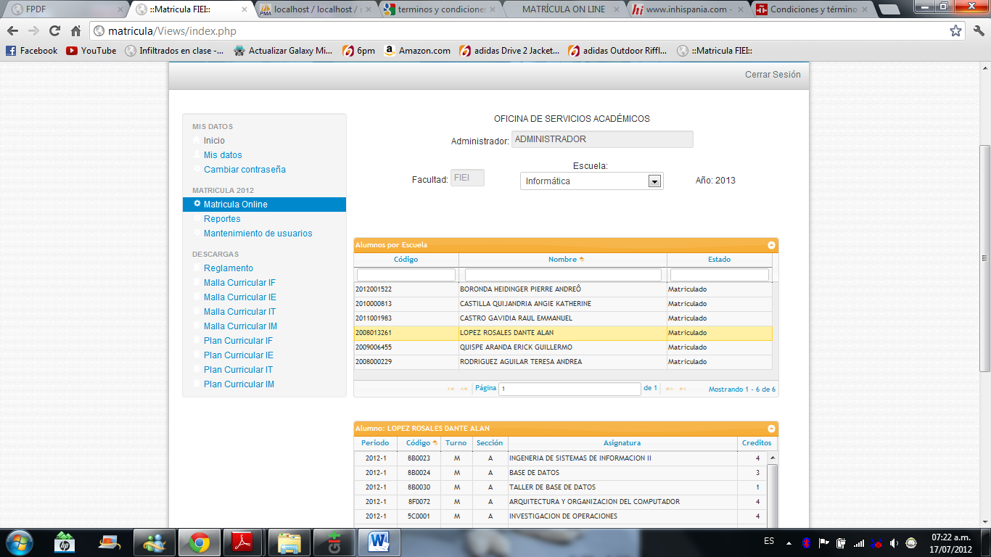El administrador podrá visualizar estas listas por cada escuela: Informática, Electrónica, Telecomunicaciones y Mecatrónica.
2. La opción Reportes consta de 4 opciones:
   * Alumnos Matriculados por Escuela
   * Alumnos Matriculados por Año
   * Alumnos NO Matriculados por Año
   * Alumnos NO Matriculados por Escuela

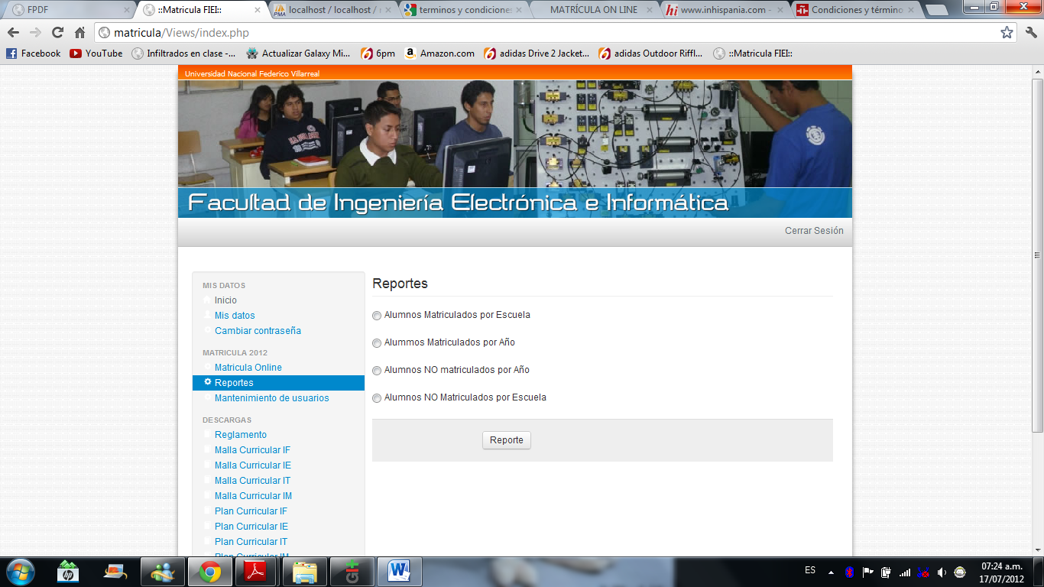

1. 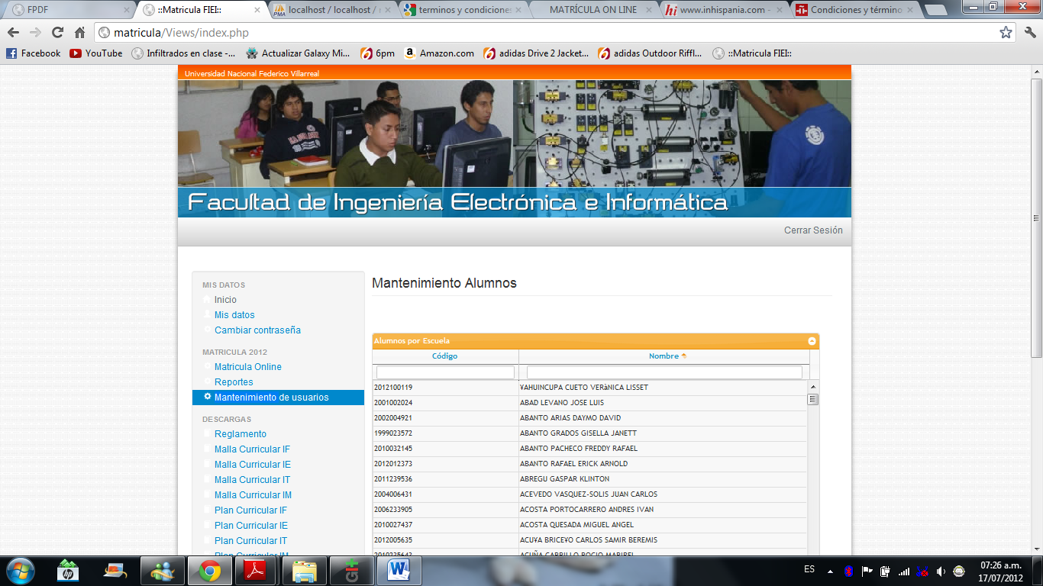La opción Mantenimiento de Usuarios visualiza todos los alumnos con sus respectivos códigos; así como también el del administrador y lo que hace dicha opción es resetear la contraseña en caso que los usuarios ya hayan cambiado su contraseña anteriormente y quieran volver a cambiarla.

**CAMBIO DE CONTRASEÑA**

Este proceso de cambiar contraseña solo lo puede realizar el administrador una sola vez. Y en caso ya lo haya realizado y no recuerde su contraseña deberá ir a la opción Mantenimiento de Usuarios para resetear su contraseña.

La pantalla del Cambio de Contraseña es así:

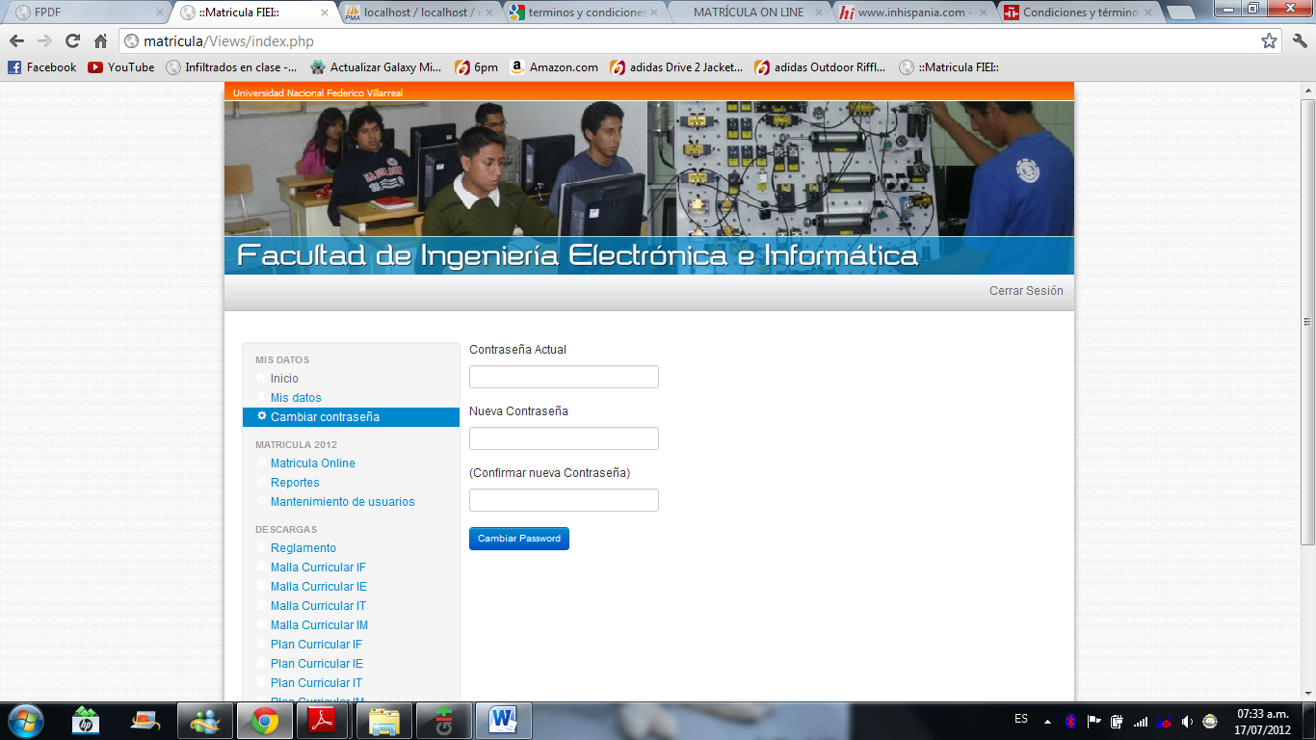

**PASOS PARA PASAR LA BASE DE DATOS DE MYSQL A DBF**

**PASO 1:** Siguiendo el manual de instalación del software Navicat se debe tener todo correctamente configurado y se debe encontrar en la siguiente ventana (caso contrario revisar el manual de instalación):

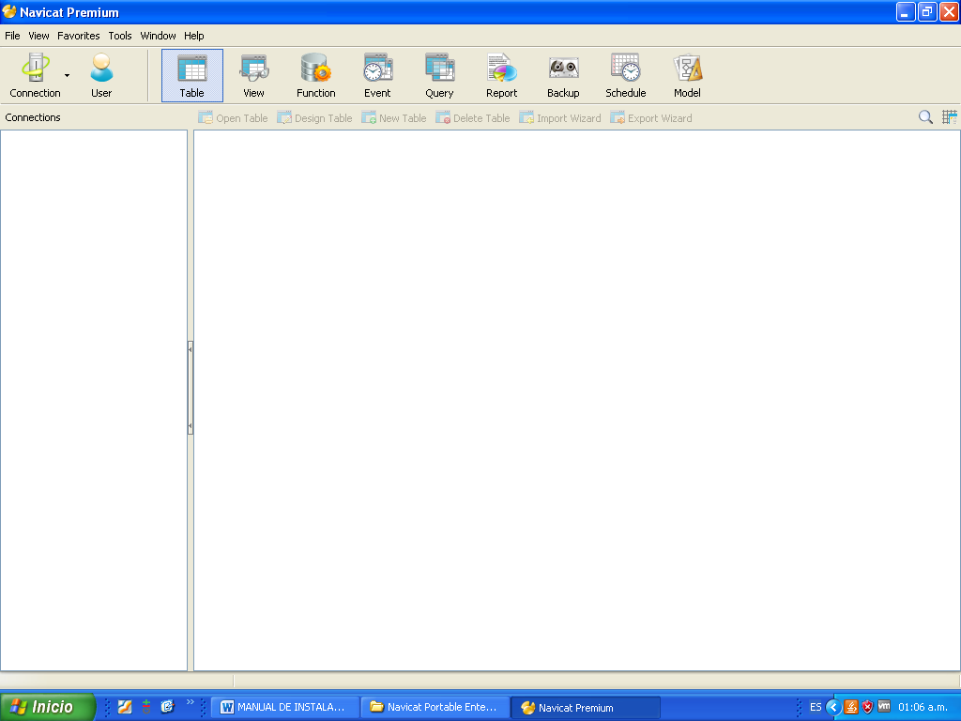

**PASO 2:** Dar clic en el botón ***Connection*** y luego ***MySQL***

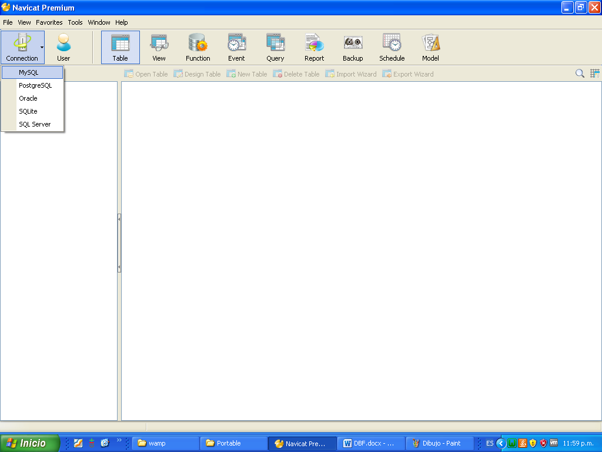

**PASO 3:** En la ventana que aparecerá llenar los campos de la siguiente manera:

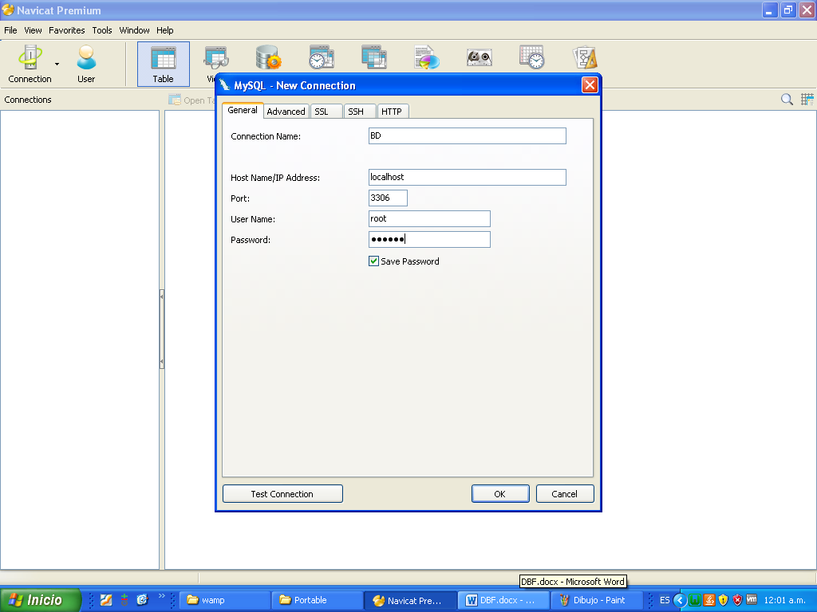

Contraseña: 123456

Pulsamos ok y se conectará con el servidor apache para mostrarnos las bases de datos que tenemos y damos doble clic en la bd “matricula”. Nos debe aparecer una ventana similar a esta:

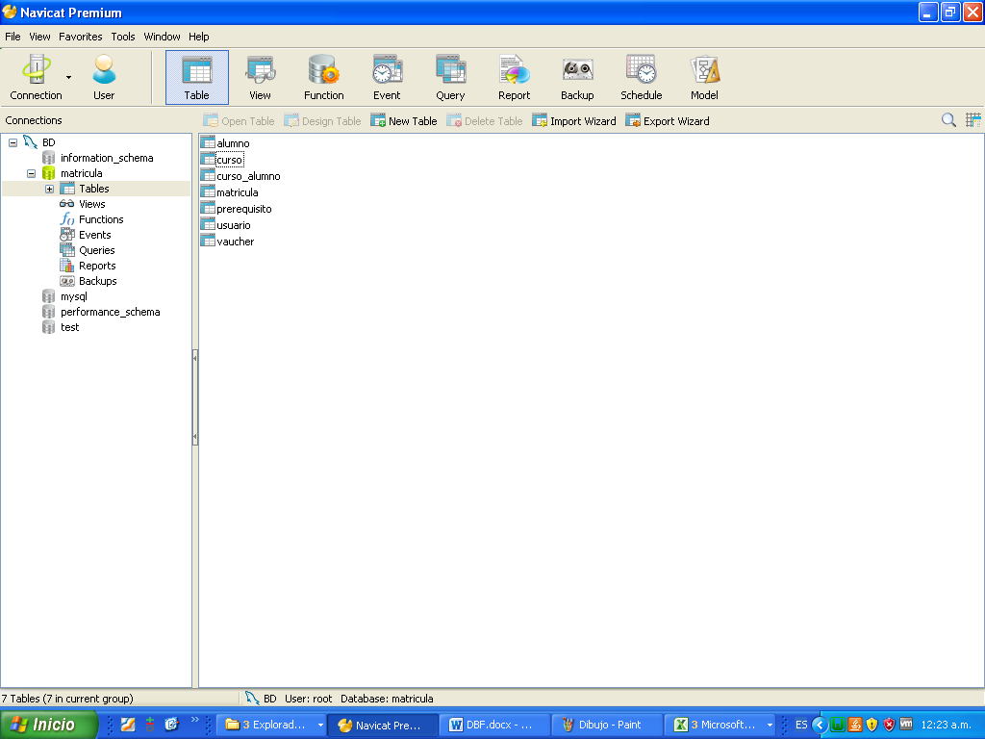

**Paso 4:** Ahora empezaremos con la exportación Seleccionada la bd ***matricula***, clic derecho en ***Tables*** y luego ***Export Wizard.***

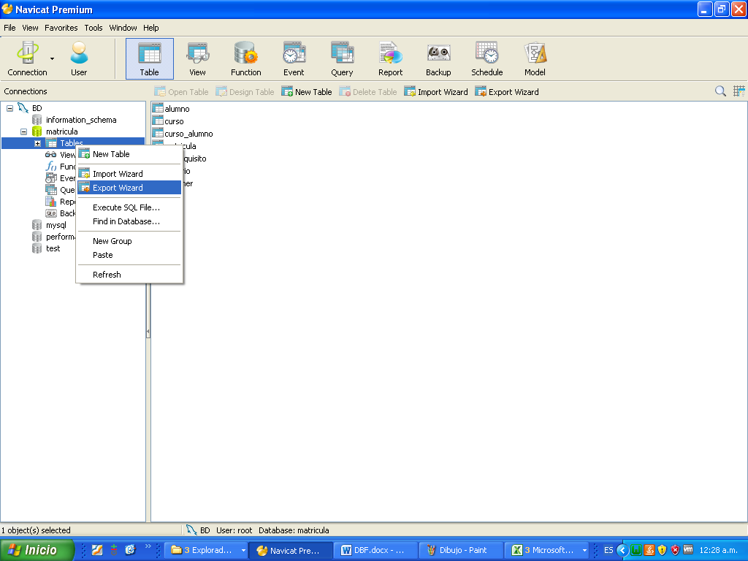

**PASO 5:** Seleccionamos la opción ***DBase file(*.dbf)*** y damos clic en ***Next***

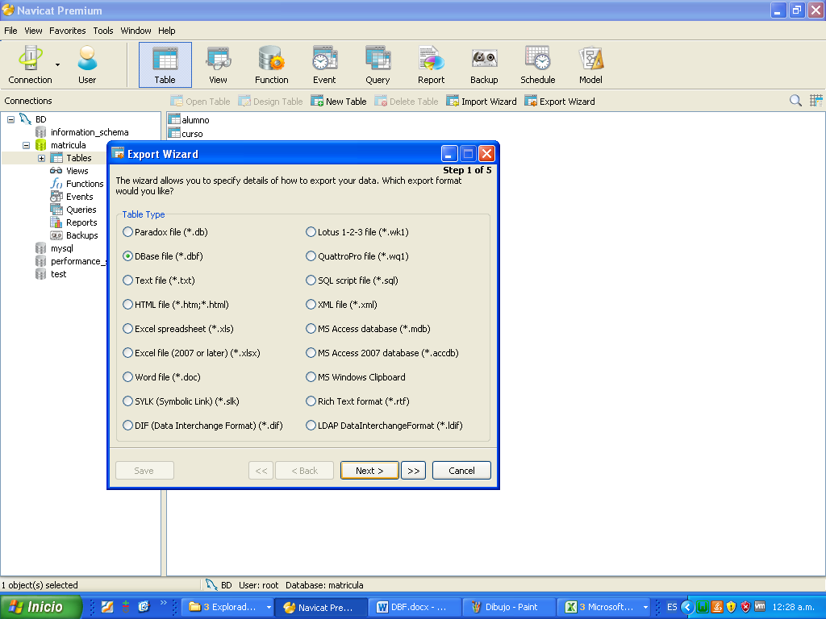

**PASO 6:** Seleccionamos las tablas que deseamos importar.

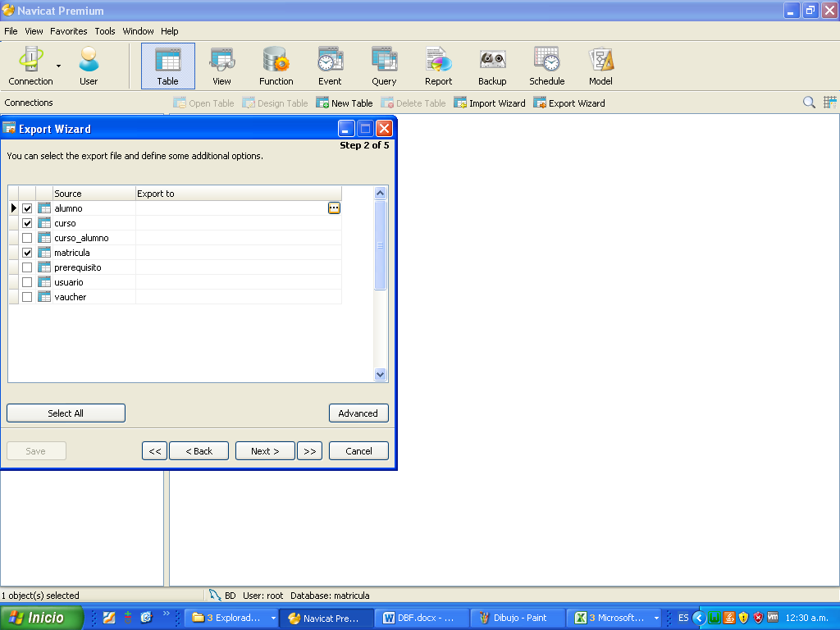

Y a la derecha la ubicación donde se guardará el dbf.

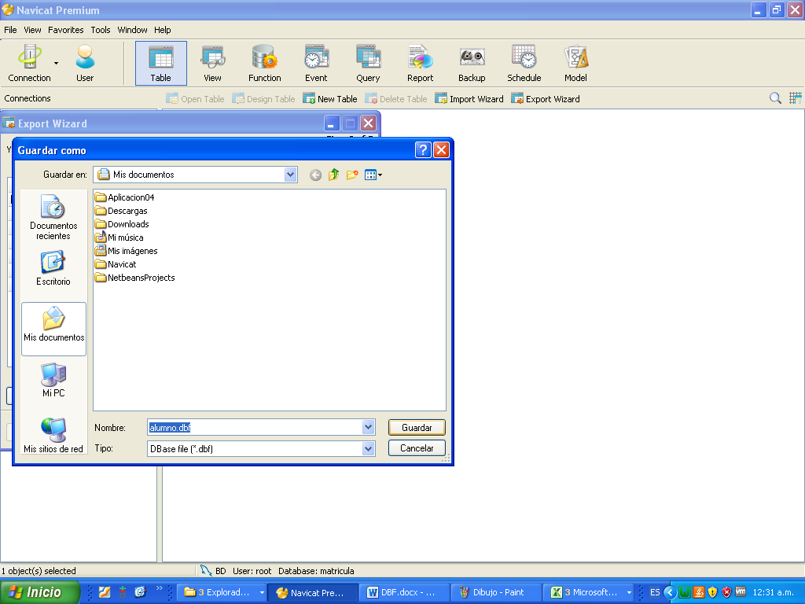

Nos debe quedar una pantalla similar a esta. Clic en ***Next***.

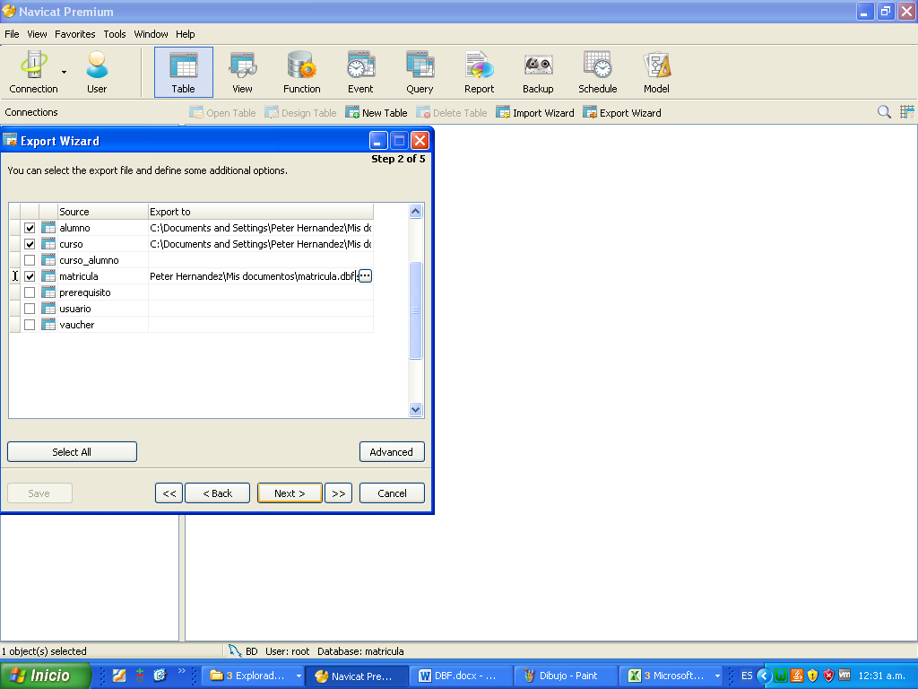

**PASO 7:** Seleccionamos los campos necesarios que serán exportados. Clic en ***Next***.

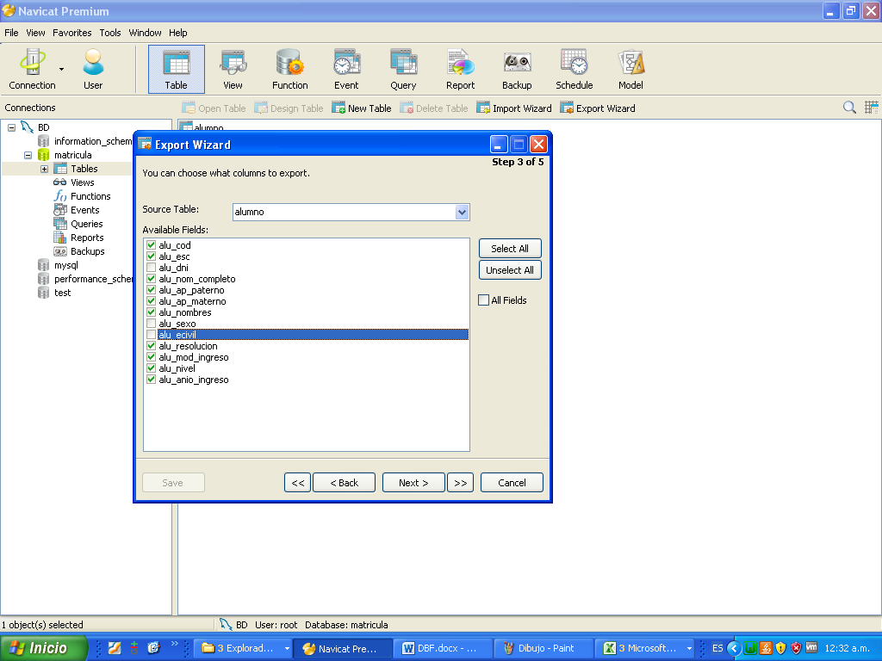

**Paso 8:** Desactivar la última casilla de verificación. Clic en ***Next***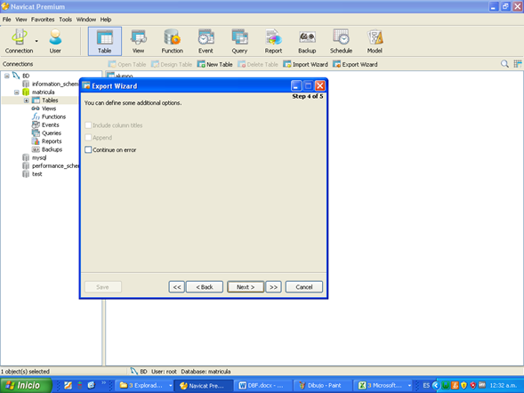

**Paso 9:** Clic en ***Start.***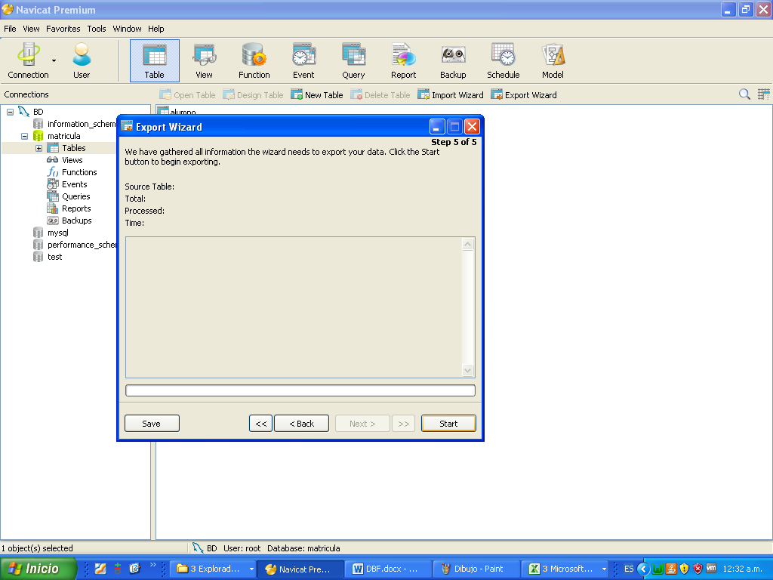

Nos aparecerá una pantalla indicando la culminación de la importación. Clic en **close**

